Konfiguration des Ordners Junk-E-Mail
Sofern Sie mit Ihrem RZ-Account eingeloggt sind, können Sie folgenden Schritten folgen, um Junk-E-Mail automatisch löschen zu können.
- Klicken Sie auf den Junk-E-Mail Ordner.
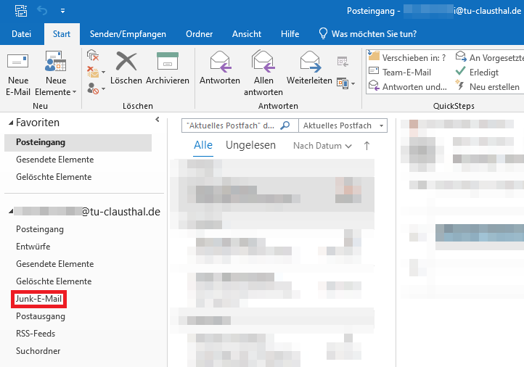
- Wählen Sie den Menüpunkt „Ordner„ in der Menüleiste aus.
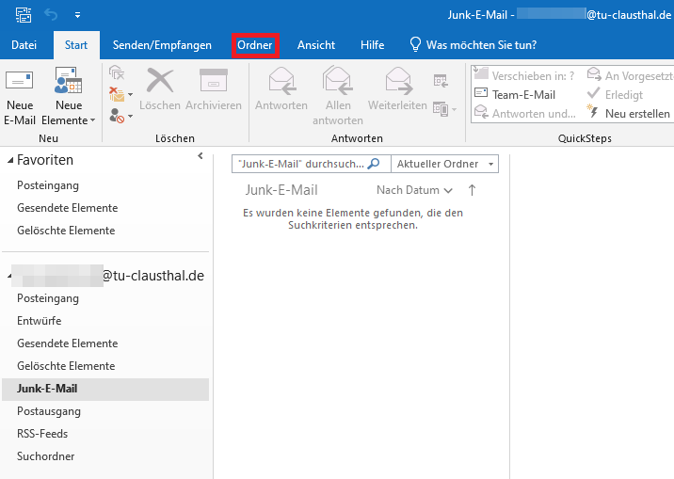
- Klicken Sie anschließend auf die Ordnereigenschaften.
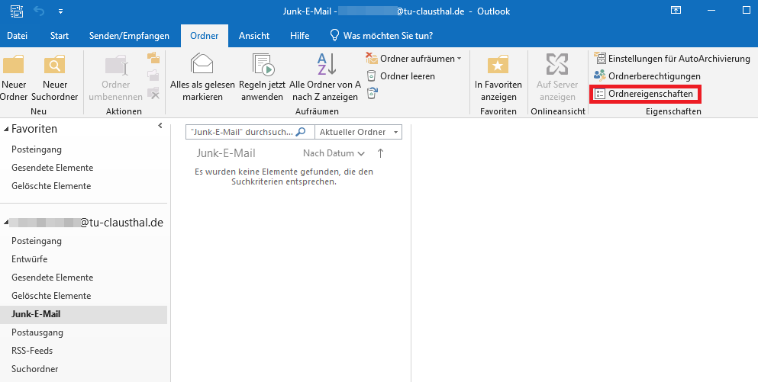
- Klicken Sie im neu geöffneten Fenster Junk-E-Mail: Eigenschaften auf den Reiter „AutoArchivierung“.
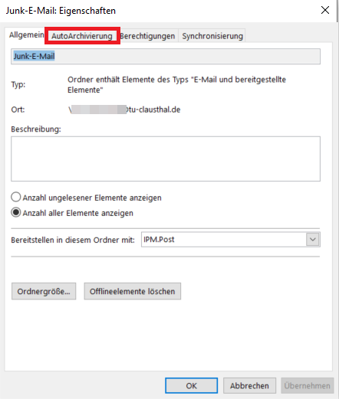
- Wählen Sie den dritten Punkt aus „Für diesen Ordner folgende Einstellungen verwenden:“ [1], setzen Sie den Zeitraum auf zwei Monate [2] und aktivieren Sie die Option „Alle Elemente endgültig löschen“ [3]. Bestätigen Sie die Änderungen mit „OK“ [4].
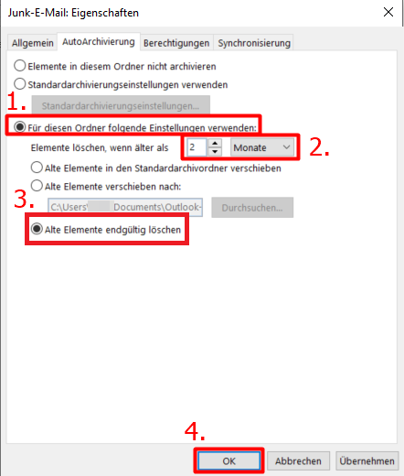
- Nach dem Bestätigen, klicken Sie auf „Datei“.
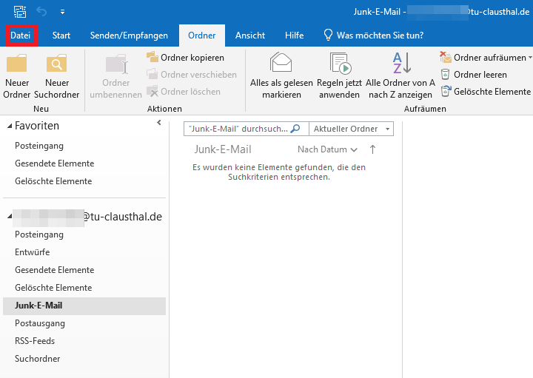
- Öffnen Sie den Menüpunkt „Tools“ und anschließend die Unterkategorie „Alte Elemente bereinigen…“.
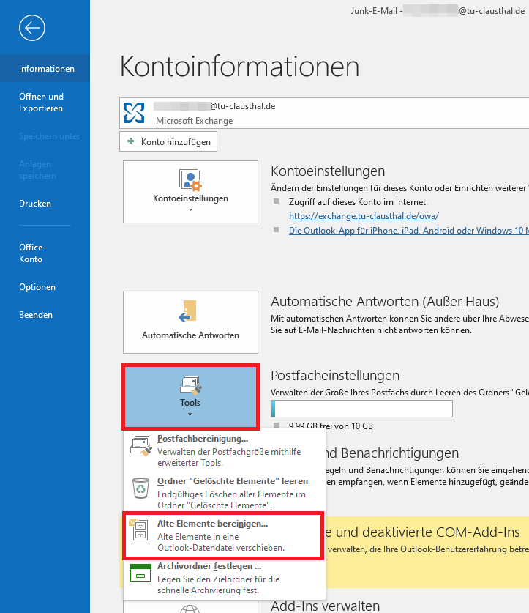
- Wählen Sie die Option „Alle Ordner gemäß ihrer AutoArchivierungseinstellung archivieren“ [1] und bestätigen Sie mit „OK„ [2].


